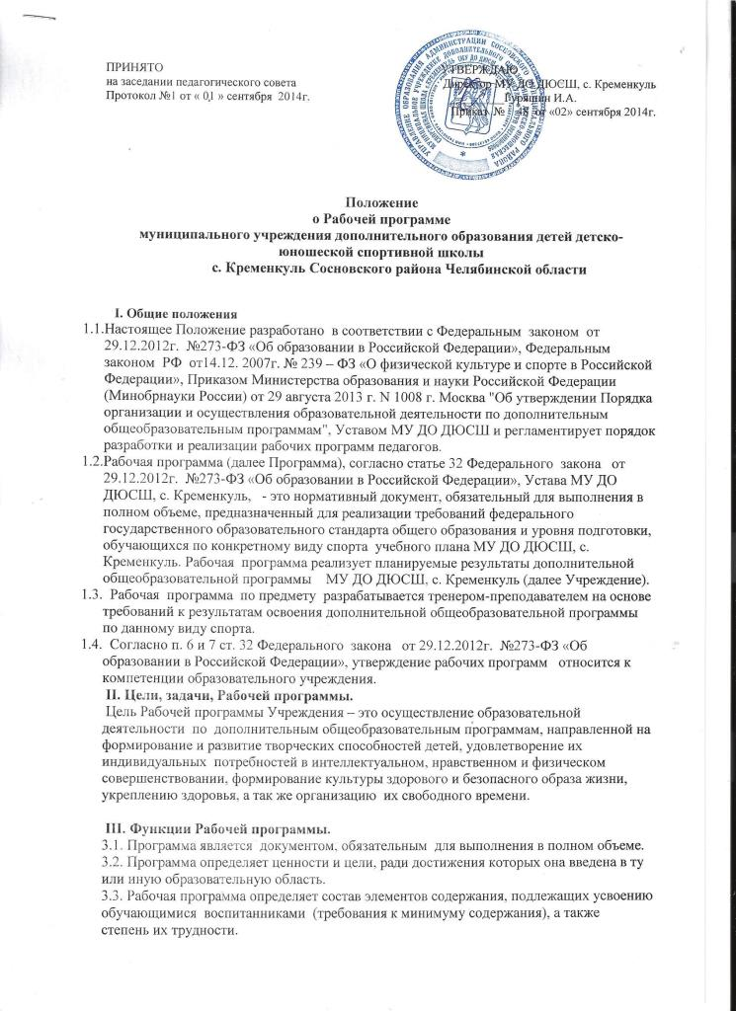

3.4.Программа определяет логическую последовательность усвоения элементов содержания, организационные формы и методы, средства и условия обучения.

3.5.Программа выделяет уровни усвоения элементов содержания, объекты контроля и критерии оценки уровня подготовки учащихся.

**IV.Технология разработки Рабочей программы.**

4.1. Рабочая программа составляется тренером – преподавателем по определенной образовательной программе вида спорта на учебный год или этап подготовки.

4.2. Допускается разработка Программы коллективом тренеров - преподавателей одного отделения по виду спорта. Возможны варианты использования тренером – преподавателем Рабочих программ.

* + 1. Использование примерной программы, примерной программы с внесенными изменениями. В этом случае необходимы: пояснительная записка с указанием внесенных изменений, с указанием учебника, учебных пособий, которые используются для реализации данной программы, учебно-тематическое планирование;
    2. Использование программы автора учебника. В этом случае необходимо дополнение тех разделов, которые не составлены автором программы или определены как примерные.
    3. Использование авторской программы с внесенными изменениями. В этом случае необходимы пояснительная записка, в которой указываются внесенные изменения, и учебно-тематическое планирование.

К рабочим учебным программам могут прикладываться и другие документы, которые необходимы тренеру – преподавателю для полноценного и эффективного осуществления образовательного процесса.

**V. Требования к структуре и содержанию рабочей программ**

При разработке рабочей учебной программы тренер-преподаватель должен учесть методические рекомендации, указанные в типовых программах по видам спорта утвержденных Министерством спорта и туризма РФ.

Требования к структуре и содержанию рабочей программ спортивной подготовки, в том числе к освоению их теоретических и практических разделов применительно к каждому этапу спортивной подготовки

5.1. Рабочая программа спортивной подготовки по виду спорта должна иметь следующую структуру и содержание:

- титульный лист;

- пояснительную записку;

- нормативную часть;

- методическую часть;

- систему контроля и зачетные требования;

- перечень информационного обеспечения;

- план физкультурных мероприятий и спортивных мероприятий.

5.2. На "Титульном листе" рабочей программы указывается:

- наименование вида спорта;

- наименование организации, осуществляющей спортивную подготовку;

- название программы;

- название федерального стандарта спортивной подготовки, на основе которого разработана программа;

- срок реализации программы;

- год составления программы.

5.3. В "Пояснительной записке" рабочей программы дается характеристика вида спорта, его отличительные особенности и специфика организации тренировочного процесса тренировочной группы, излагается структура системы подготовки определенного этапа, вида спорта.

5.4. "Нормативная часть" программы должна содержать:

- продолжительность этапа (количество часов) спортивной подготовки, характеристика контингента занимающихся, проходящих спортивную подготовку в тренировочной группе на текущий год (этап) обучения спортивной подготовки по виду спорта ;

- соотношение объемов (разделов) спортивной подготовки в течении года.

- планируемые показатели соревновательной деятельности по виду спорта;

- режимы тренировочной работы;

- медицинские, возрастные и психофизические требования к учащимся данной группы., проходящим спортивную подготовку;

- предельные тренировочные нагрузки;

- минимальный и предельный объем соревновательной деятельности;

- требования к экипировке, спортивному инвентарю и оборудованию;

- требования к количественному и качественному составу групп подготовки;

- объем индивидуальной спортивной подготовки;

- структуру годичного цикла (название и продолжительность периодов, этапов, циклов).

5.5. "Методическая часть" программы должна содержать:

- рекомендации по проведению тренировочных занятий, а также требования к технике безопасности в условиях тренировочных занятий и соревнований;

- рекомендуемые объемы тренировочных и соревновательных нагрузок;

- рекомендации по планированию спортивных результатов;

- требования к организации и проведению врачебно-педагогического, психологического и биохимического контроля;

- программный материал для практических занятий по каждому этапу подготовки с разбивкой на периоды подготовки;

- рекомендации по организации психологической подготовки;

- планы применения восстановительных средств;

- планы антидопинговых мероприятий;

- планы инструкторской и судейской практики.

5.6. "Система контроля и зачетные требования" программы должны соответствовать действующему положению о КПН и образовательной программе.

- требования к результатам реализации программы на каждом этапе спортивной подготовки, выполнение которых дает основание для перевода лица, проходящего спортивную подготовку на следующий этап спортивной подготовки;

- виды контроля общей и специальной физической, спортивно-технической и тактической подготовки, комплекс контрольных испытаний и контрольно-переводные нормативы по годам и этапам подготовки, сроки проведения контроля;

- комплексы контрольных упражнений для оценки общей, специальной физической, технико-тактической подготовки лиц, проходящих спортивную подготовку, методические указания по организации тестирования, методам и организации медико-биологического обследования.

5.7. "Перечень информационного обеспечения" программы должен включать: список литературных источников, перечень аудиовизуальных средств, перечень Интернет-ресурсов, необходимые для использования в работе лицами, осуществляющими спортивную подготовку и при прохождении спортивной подготовки лицами, проходящими спортивную подготовку.

**VI. Утверждение рабочей программы**

6.1. Рабочая программа утверждается ежегодно приказом директора МУ ДО ДЮСШ, с. Кременкуль.

6.2. Утверждение Программы предполагает следующие процедуры:

- обсуждение на заседании педагогического совета.

- обсуждение и утверждение рабочей программы на заседании Тренерского совета;

Директором учреждения издаётся приказ об утверждении рабочих учебных программ по каждому виду спорта (дисциплине) На всех рабочих учебных программах указывается дата их принятия на заседании Тренерского совета и подпись директора школы об их утверждении с указанием даты и номера приказа.

6.3. При несоответствии Программы установленным данным Положением требованиям директор МУ ДО ДЮСШ, с. Кременкуль накладывает резолюцию о необходимости доработки с указанием конкретного срока исполнения.

6.4. Все изменения, дополнения, вносимые тренером-преподавателем в Программу в течение учебного года, должны быть согласованы с директором МУ ДО ДЮСШ, с. Кременкуль.

**7. Общий порядок хранения рабочих учебных программ**

7.1.Администрацией учреждения ведется периодический контроль над качеством реализации и выполнением рабочих учебных программ. Рабочие программы в электронном виде и аннотации к ним, размещены на официальном сайте школы.